SAGITER projekt: ESETTANULMÁNY

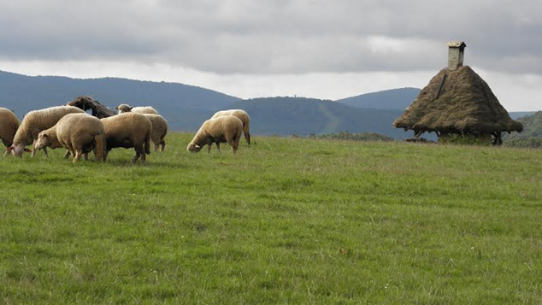
Szerzők:
Čović Judit, Pátkai Zsuzsanna, Nagy Tamás
Témavezető és lektor:
Prof. Dr. Fehér István

KACÁR FARM
Tulajdonos: Mr. István Lénárd, őstermelő
http://www.kacar.hu/
Telefon: +36/20/37-40-267
Szokolya, MAGYARORSZÁG

ÖSSZEFOGLALÓ

Magyarország kedvező adottságait kihasználva, a fenntartható fejlődéshez, illetve a modern trendekhez igazodva hazánkban is gyarapodnak az olyan mezőgazdasági vállalkozások és gazdaságok, amelyek az önellátásra és annak fenntarthatóságára törekszenek.

A hagyományos módszerek és nagyapáink élelmiszer előállítási technológiáit egyesítő törekvések hozzájárulnak a tradíciók megőrzéséhez, a szerzett tapasztalatok átadásához, ugyanakkor alapjául szolgálnak a jövőbeni diverzifikált élelmiszerek termelésének. A mezőgazdaság fenntarthatósági kérdései széleskörűen vitatottak, beleértve az energia felhasználást, klímaváltozást valamint az ökológia szemlélet ésszerű alkalmazását valamint az élelmiszer ellátás biztonságát. Az Európai Unió Közös Agrár Politikájának (KAP), reformjai és zöldítési programja ezeket a célokat szolgálja.

Az un. hagyományokat alkalmazó gazdálkodási tapasztalatok a mezőgazdasági ismeretek részét képezik, az agrártudományi tanulmányokat folytató diákok és a fiatal gazdák tudás bázisa nem nélkülözheti ezeket az ismereteket. Számos gazdálkodó összekapcsolja, a tradíciók alkalmazást az un. pedagógiai farmok működtetésével, ami lehetőséget jelent a gazdálkodás és a turizmus összekapcsolódására, a vidéki turizmus további népszerűsítésére és fejlesztésére.

Egy-egy vidék helyi tapasztalatait, szokásait és módszereit alkalmazó illetve feltáró, bemutató és azokat népszerűsítő gazdaságok vonzóak lehetnek nem csak a diákok, de a környék lakói számára is, napjainkban tapasztalható és számos társadalmi és gazdasági körülmény azt mutatja, hogy egyre több városi ember is érdeklődik a tradíciók megismerése és az ökológiai szemlélet, valamint a fenntartható élelmiszer termelés módszerei iránt.

HÁTTÉRINFORMÁCIÓK

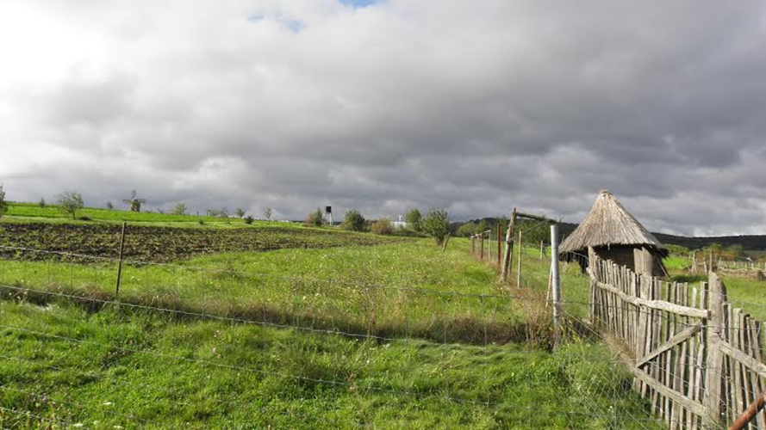

A vulkánikus Börzsöny hegység vonulatai között található Szokolya település, melynek északnyugati irányába haladva, a hegyek vonulatai között találjuk meg Lénárd István vállalkozását, a Kacár Tanyát, amely közel 20 hektáros területen fekszik. A gazda elkötelezettsége, meggyőző és egyértelmű filozófiájának mottója: „Vissza a természethez!”

A Lénárd család 18 évvel ezelőtt vásárolta meg azt a területet, amely ma a tanya illetve a farm alapját képezi, a négytagú család lakhelye. Távol a településektől és a városok zajától, ez a terület Kismaros irányában egy 6 km hosszan húzódó völgyben fekszik, a gazdálkodást lejtőkön végzik, ami főként az állattenyésztéssel, legeltetéssel hasznosítanak. A közeli erdők jelentős szerepet játszanak a gombagyűjtésben, méhészkedésben és a vadászatban.

Ezen a településen, ha csak kiegészítő tevékenységként is, de hosszú múltra tekint vissza a paraszti árutermelés, a társadalmi és gazdasági átalakulások, a modernizáció hozzájárult a hagyományos paraszti életmód megszűnéséhez. A korábbi életforma jegyei mozaikokban maradtak meg, a gazdaság alapítója tanulmányozta, összegyűjtötte és működő képessé tette a korábbi gazdaságok eszközeit és létrehozta önellátó gazdaságát. Gabonafélék termesztésével és állattartással foglalkoznak, gazdálkodásukat a régi hagyományos módszerekre és technológiákra alapozzák. Érdekesség a régi népi mesterségek alkalmazása, mint pl. szövés, vesszőfonás, csuhézás, fa- és kőfaragás, nemezelés, kemenceépítés, agyagozás, edénykészítés, gabonaőrlés szélmalommal, hagyományos építkezés, stb. melyek korábban is a paraszti gazdaságok tevékenységéhez kapcsolódtak.

A tulajdonos tudásának és ismereteinek megalapozottságát bizonyítja, hogy számos technológiát maga kísérletezett ki, illetve tanult el idős szakemberektől. A gazdasági és a lakóépületeket segítség nélkül egyedül tervezte és saját kezével építette kizárólag természetes anyagok (vályog, sár, széna, szalma, fa, nád) felhasználásával. A tanya épületei közé tartoznak az ólak, a juhhodály, a kovácsműhely és a melléképületek.

A TUDÁS ÁTADÁSÁNAK KIHÍVÁSAI

A Lénárd vállalkozás kizárólag termelő gazdaságként indult 18 évvel ezelőtt. Kezdetben a család nem gondolt arra, hogy az önellátáson kívül lehetősége lesz turizmussal is foglalkozni. A tulajdonos saját bevallása szerint családjával el kívántak szakadni a városi életformától és elmenekülni az emberektől. Gazdálkodni szerettek volna, boldogulni a természetben és önfenntartóvá, önellátóvá válni. Épületeket emeltek, állatokat vásároltak, és a gazdálkodásuk fellendült.

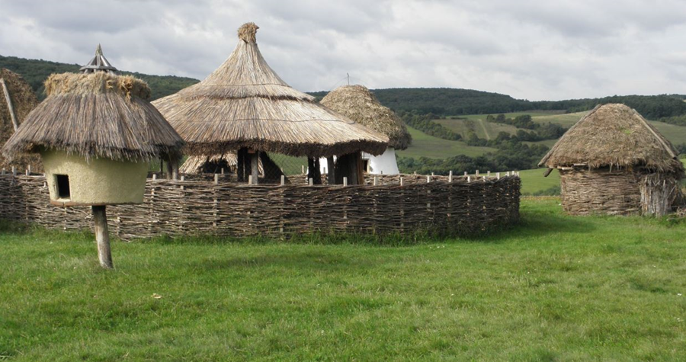

Nem gondoltak arra, hogy a városokban élő emberek közül egyre többen szeretnék megismerni a természet értékeit és megismerni elődeink által ránk hagyott örökséget, ugyanakkor az iskolákban is erősödött a környezeti nevelés igénye. A környezeti nevelés egy folyamattá vált, melynek célja az ember és a környezet kapcsolatának javítása, a környezet barát és fenntartható életmód megtapasztalása, a környezet állapota és a természet megújuló képessége összefüggéseinek megértése. Ebben a folyamatban vállalt szerepet a Kacár Tanya, azzal, hogy ismereteit megosztja és tapasztalatait bemutatja a látogatóknak.

Kezdetben a környék lakóinak érdeklődést felkeltette, hogy mi is folyik a Kacár Tanyán és így jöttek az első látogatók. Az idő múlásával, és a tanya népszerűsége növekedett, egyre több érdeklődőt vonzott a hagyományokat felvonultató gazdaság, és mára Lénárd István tanyája az önellátás mellett, igazi turisztikai vállalkozássá, pedagógiai farmmá nőtte ki magát. Az idelátogatók kérdéseikkel, kíváncsiságukkal egyre több ötletet adtak, és arra ösztönözték a tulajdonosokat, hogy újabb és újabb szolgáltatásokat ajánljanak, és bővítsék kínálatukat az idelátogató városiak és környékbeliek számára.
A középiskolás és egyetemi diákok aránya magas a látogatók között, többnyire szervezetten és csoportosan ismerkednek meg a helyben megszerezhető ismeretekkel és tudással. A látogatók a sikert abban látják, hogy igazi élményhez jutnak, különösen, amikor foglakozásokat tartanak számukra, a diákoknak a tanterem a legelő a szántó és a működő eszközök látványa, vagy éppen vályogból baromfi istálló építése. Valójában a cél az érdeklődés felkeltése, új gondolatok indítása. Az interaktivitást elősegítő „cselekedtető” munkafolyamatok révén pedig megfogják a termékeket, szagolják, ízlelik a helyben termelt, őrölt lisztet és sütött kenyeret, beindítják a gépeket, ki tudják próbálni működésüket, vagyis megismerik az élelmiszer termelés folyamatát és működését, valamint az őshonos állatok tartását. Az élményekre alapozva pedig tudás, motívumok és későbbi motivációk alakulnak ki. A Kacár Tanya megannyi témát, eszközt ad az ismeretek átadásához, melyek a mezőgazdasági és élelmiszer termelésre koncentrálnak.

REAKCIÓK

A Kacár Tanya kapuinak kitárása és a tudás átadásának lehetősége nemcsak a hagyományőrzés, de a vállalkozás szempontjából is jó döntésnek bizonyult. Már csak azért is, mert a tulajdonos állítása szerint a talaj nem elég jó minőségű ahhoz, hogy jelentős többletet lehessen itt termelni. A család igényeit meghaladó termékek közvetlen értékesítési lehetőségei közül a piaci árusítást idő igényessége miatt nem vállalták, ehelyett megteremtették annak feltételeit, hogy vendégeket, - egyéni és csoportos – formában fogadjanak és helyben értékesítsék termékeiket, megfelelő értékhozzáadással és szolgáltatásokkal, melynek keretében a családtagok is közreműködnek.

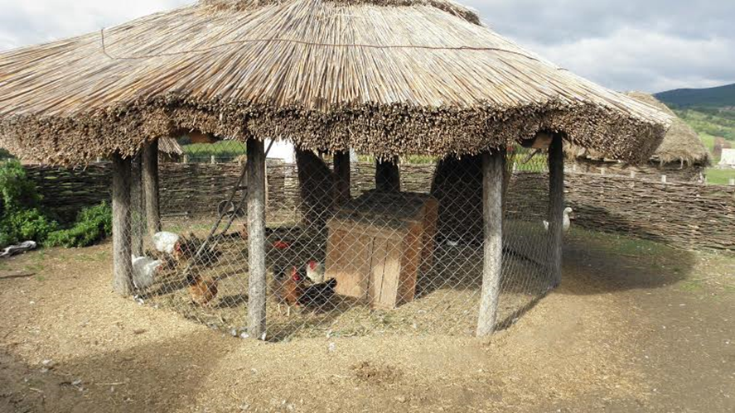

A Tanya nagyon népszerű, vonzáskörzetében, egyre többen megismerik. Hazai szakemberek és nemzetközi projektek vezetőinek érdeklődését is felkeltette. Látogatóikat előzetes bejelentkezéssel fogadják; sokféle érdekes és élvezetes programot kínálnak hagyományos gasztronómiai, valamint népi mesterségeket felvonultató és népművészeti foglalkozásokkal. A gazda azon a véleményen van, hogy a tudás átadása iskolákban nem igazán hatékony, és a tanulás igazi módja az, ha az ember elszegődik egy idős szakember mellé és közvetlenül tőle sajátítja el a szakmát – „learning by doing”, vagyis saját tapasztalataikkal váljanak környezettudatos és fenntartható élelmiszer termelővé és fogyasztóvá.
Rendkívül szoros beosztással dolgoznak. Hétvégenként csoportokat fogadnak, nyári táborokat, erdei iskolát szerveznek, rendezvények lebonyolítását vállalják (pl. szüreti felvonulás, családi,- baráti,- üzleti (céges) rendezvények, osztálytalálkozók, csűrdöngölő (pajtabál - batyus bál), népzene – néptánc, borkóstoló, falusi vendégasztal, disznóvágás, gólyatábor). Minden szolgáltatás jelentősen hozzájárul a család jövedelméhez.

Ez a széleskörű tevékenység lehetőséget ad a hagyományőrzésre, a hagyományos tudás átadására, a tudás átörökítésre. Céljaik között fogalmazzák meg a népi kultúra és hagyomány megőrzését, annak újratanítását és továbbadását gyermekeink, és az ifjabb generációk számára. Az elmúlt évek tapasztalatai alapján elmondható, hogy az ismeret és tudásszerzésre adott társadalmi válasz egyértelműen pozitív volt.

EREDMÉNYEK, KÖVETKEZTETÉSEK, ELEMZÉS

A Kacár Tanya családi önellátó vállalkozásnak indult, és jelentős hagyományőrző tényezője lett a régiónak és az országnak, a hagyományok és kulturális értékek elkötelezett közvetítőjévé nőtte ki magát. A sokrétű tevékenység, az érdekes – a gyökereinkhez visszavezető – programok és ajánlatok sok látogatót jelentenek a vállalkozás számára.

Sikerük kulcsa valószínűleg éppen a gyökerekhez való visszatérésben rejlik, illetve a városokban rekedt, mai ember törekvésében, hogy visszatérjen a természethez – amikor csak lehetősége van rá. A vállalkozás eredményessége és jelentősége a vidéki gazdasági tevékenységek diverzifikálásában, a fenntartható fejlődés és az ökológiai követelmények tudásátadásban és annak gyakorlatiasságában példamutató.

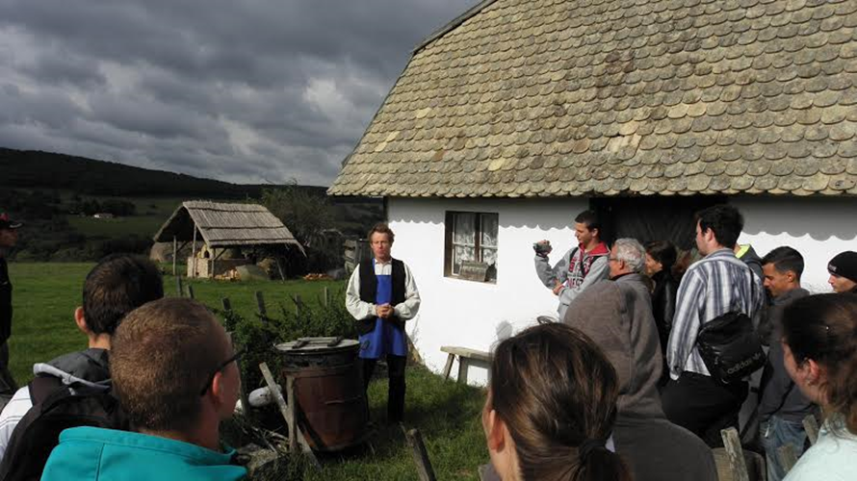

A látogatás megszervezése iskolai keretek között történt. Egy mezőgazdasági szakképző iskola végzős diákjai és tanárai járták be a tanyát, interjúkat készítettek a tulajdonossal és rögzítették a hallottakat, látottakat. A látogatás szervezése hetekkel korábban kezdődött; telefonon és interneten történt egyeztetés. Ez a szakmai kirándulás a mezőgazdasági és más tantárgyak keretein belül oktatott fenntartható fejlődés téma gyakorlati megjelenítését volt hivatott bemutatnia, melyekre a látogatás során, interaktív módon bemutatásra is kerültek az érdeklődő diákok számára.

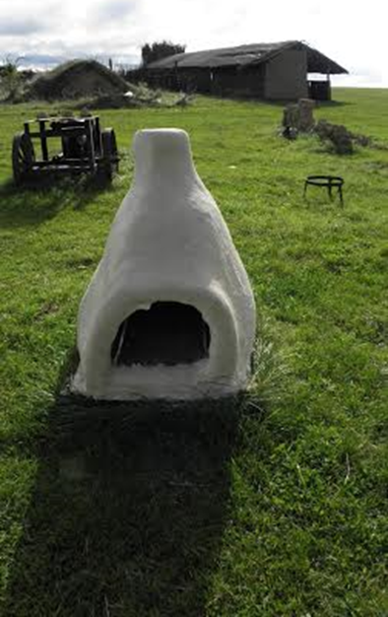
A fogadónak különösebb előkészületeket nem kellett tennie, hiszen a tanya bemutatásához minden a rendelkezésére állt, mivel egy pedagógiai farmként működik. A diákok előzetes felkészítése a tanórákon történt meg, kérdőíveket töltöttek ki a hallgatók, melynek eredményéből tájékozódtunk, főként a hallgatók ökológiai ismereteiről, szemléletéről, valamint a hagyományos mezőgazdasági technológiák alkalmazásával és az őshonos állatok tartásával kapcsolatos tapasztalataikról. A kérdőívek értékelése alapján egy csoportos foglakozás keretében megbeszéltük a látogatás gyakorlati feladatait, valamint megfogalmaztuk a látogatás során feltett kérdéseket.

A szakmai tudás és elhivatottság (azon belül is az önellátás, illetve a természet közeli gazdálkodás iránti elkötelezettség) közvetítése mindenféleképpen jelentős tényezője volt a látogatásnak. A diákok kiemelt figyelemmel kísérték a kemenceépítés részleteiről tartott előadást és tudás transzfert. A fogadó gazdal nyitottsága, jó kommunikációs képessége és anekdotái (sztorijai) jól szolgálták az ismeretátadás sikerességét.

VITAINDÍTÓ KÉRDÉSEK

A tanulókat a látogatás és az interjúk továbbgondolkodásra ösztönözte, és motiválta arra, hogy saját gondolataikat, javaslataikat és ötleteiket is mondják el, egymás között vitassák meg.

Néhány érdekes vitakérdés fogalmazódott meg:

Milyen esélyei vannak egy ilyen jellegű vállalkozásnak agroturizmusban ebben a régióban a jövőben?
Életképesek lehetnek –e, illetve milyen feltételekkel, a „vissza a természethez” elvet valló családi vállalkozások a vidékfejlesztésben, valamint az élelmiszertermelésben?

Hogyan tudnak versenyképesek maradni és állandó vendégkört kialakítani? Milyen marketing tevékenységre lenne szüksége az ilyen és ehhez hasonló kis családi vállalkozásoknak, és hogyan jelenjenek meg a kommunikációs csatornákban?

Agrár-szakképző iskolákkal való együttműködés (szakmai gyakorlat, rendszeres látogatások, rendezvényeken, kiállításokon való részvétel) mennyiben tudna hozzájárulni a további sikerekhez illetve a képzés, az oktatás gyakorlatiasságának javításához?

Milyen intézkedésekkel lehetne még bővíteni, egy ilyen vállalkozást? Érdemes lenne-e a jövőben az egy közösségen belül hasonló tevékenységeket végző családi vállalkozások között erősíteni a kommunikációt és az együttműködést, pl. pedagógia farmok együttműködése?

Hogyan lehetne kedvező pályázati lehetőségeket megvalósítani, a közösség illetve a régió számára, közjó jellegű szolgáltatásokat nyújtani, pl. az ökológiai szemlélet és a fenntartható élelmiszer-termelés, a helyi termékek fejlesztése érdekében?

JAVASLATOK AZ OKTATÓK, TANÁROK SZÁMÁRA

A tudásközvetítési folyamat esetében alapvetően fontosnak ítéljük a fogadó gazda (a tudás átadója) gyakorlati felkészültségét és kommunikációs készségét, továbbá a diákok motivációjának, empátiájának és aktív figyelmének és érdeklődésnek fenntartását.

A látogatás előtt javasoljuk. az egyéni vagy csoportmunka keretében való felkészülést, a témához kapcsolódó ismeretek gyűjtését és azok feldolgozását, pl. hasznos lehet, ha ösztönözzük a hallgatókat az idősebb családtagjaikkal, vagy ismerőseikkel való beszélgetés vagy kérdőívezés elvégzésére, korábbi saját családi, a mezőgazdasági termelést érintő történetek, fényképek megismerésére, feltéve, ha a hallgatók rurális környezetben nőttek fel.

A látogatásokat ki kell használni arra, hogy minél több, konkrét gyakorlati, interaktív foglalkozás (pl. vályogtégla készítés, gabonaőrlés szélmalommal, kenyérsütés és kóstolás) is történjen.

